Комунальний заклад
«Смілянська спеціалізована мистецька школа Черкаської обласної ради»

Збірник різнорівневих завдань на тему: «Використання електронних таблиць за допомогою MS Excel»

Упорядник: Рудніцька Юлія Володимирівна

Даний збірник призначений для проведення поточного та тематичного оцінювання знань учнів, які вивчають предмет «Інформатика» в загальноосвітній школі.
Збірник містить завдання для поточного та тематичного оцінювання, які розроблені до теми «Використання електронних таблиць».
Завдання розроблені у вигляді тестових завдань, інтерактивних вправ різних рівнів складності, містять вказівки до виконання завдання, оцінюється за 12 бальною шкалою і відповідає критеріям оцінювання навчальних досягнень учнів з предмету.

З М І С Т

ОБРОБКА ТАБЛИЧНОЇ ІНФОРМАЦІЇ 4
Загальні відомості про табличний процесор Microsoft Excel 4
Використання формул при обчисленнях у таблицях
Побудова діаграм 13
Т Е С Т
Т Е М А Т И Ч Н Е О Ц І Н Ю В А Н Н Я
Варіант №1
Варіант №2
Варіант №3

ОБРОБКА ТАБЛИЧНОЇ ІНФОРМАЦІЇ

Загальні відомості про табличний процесор MICROSOFT EXCEL
І н ф о р м а ц і й н и й д и к т а н т
Завдання: продовжити речення. Кожна правильна відповідь оцінюється в 1 бал. Максимальна кількість – 12 балів.
- Прикладна програма, яка призначена для введення даних до комірок і обробка їх за формулами називається… (табличний процесор)
- Програма, що є табличним процесором називається… (Microsoft Excel)
- Файл табличного процесора за замовчуванням (поки ви не дали йому свою назву) називається… (Книга-1Microsoft Excel)
- Робоча книга за замовчуванням містить … (три) аркуші
- Таблиця Excel складається з ….. (стовпців та рядків)
- Мінімальний елемент електронної таблиці … (комірка)
- Стовпці в табличному процесорі позначаються… (латинськими літерами)
- Рядки в табличному процесорі позначаються … (арабськими цифрами)
- Ім’я комірки складається з … Наведіть приклади (назви стовпчика та номера рядка, В23, С12, А5)
- Вкажіть основні можливості табличного процесора (ввід, редагування, форматування табличних даних, виконання обчислень за формулами, графічне зображення даних, робота зі списками, аналіз табличних даних)
- Вкажіть способи запуску табличного процесора (за допомогою ярлика програми або документа, за допомогою головного меню операційної системи, пункт «Усі програми», за допомогою контекстного меню, за допомогою меню «Файл» вікна папки)
- Вкажіть елементи вікна табличного процесора (рядок заголовку, рядок меню, панель інструментів, робоча область, рядок формул, поле імені, смуги прокрутки, ярлики аркушів)

Всього: _________ балів
Завдання: опишіть елементи вікна обробки текстової інформації. Кожна правильна відповідь оцінюється в 1 бал. Максимальна кількість балів – 10.
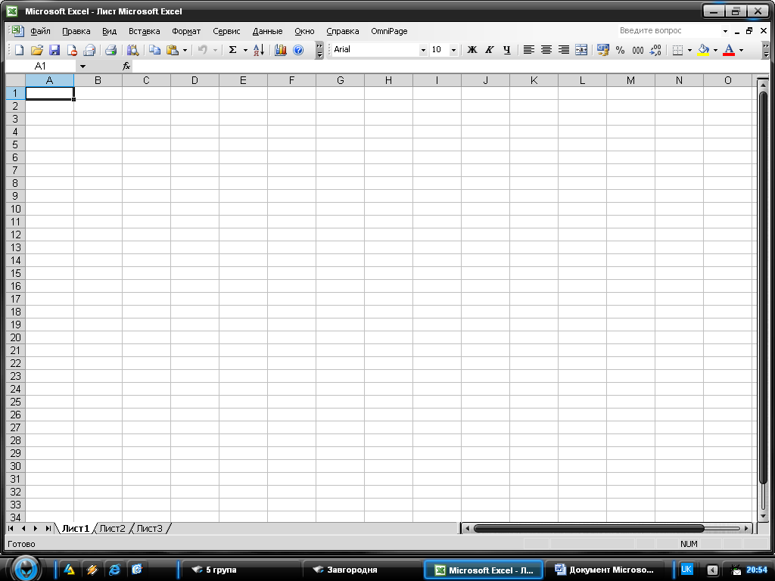1 2
3
4
5 6
7

8 9

10

Ключ:

- Рядок заголовку
- Меню
- Панелі інструментів
- Поле імені
- Поточна активна комірка

- Рядок формул
- Кнопки заголовків стовпців
- Робоча область
- Кнопки заголовків рядків
- Ярлики аркушів

Всього: _________ балів
Завдання: вказати адресацію комірок таблиці. Кожна правильна відповідь оцінюється в 1 бал. Максимальна кількість - 5 балів.

 | A | B | C | D  1
1
2 |  |  |  | 2
3
4
5

5
4
3

Ключ: 1- А1 2 – С3 3 – В3 4 – С2 5 – D5
 | A | B | C | D
1
2
3
4
5

Завдання: вказати діапазон виділених комірок. Кожна правильна відповідь оцінюється в 1 бал. Максимальна кількість балів – 5.

 | A | B | C | D
1
2
3
4
5
2 | A | B | C | D
1
2
3
4
5

1 | A | B | C | D
1
2
3
4
5

3 | A | B | C | D
1
2
3
4
5
4 | A | B | C | D
1
2
3
4
5

5 | A | B | C | D
1
2
3
4
5
Ключ: 1 – В1:В5 2 – А1:С2
3 – А2: D4 4 – А3:В4; С1:С2
5 – А1:В2; С4: D5
Всього: _________ балів
Завдання: записати у таблицю способи виділення в табличному процесорі Microsoft Excel. Кожна правильна відповідь оцінюється в 1 бал. Максимальна кількість – 6 балів.
№ з/п | Об’єкт | Спосіб виділення
1 | Комірка | (Клацнути по комірці мишею)
2 | Рядок | (Навести курсор миші на номер рядка, що потрібно виділити і клацнути лівою кнопкою миші)
3 | Стовпчик | (Навести курсор миші на назву стовпчика, що потрібно виділити і клацнути лівою кнопкою миші)
4 | Кілька сусідніх рядків або стовпчиків | (Навести курсор миші на номер рядка або назву стовпчика, затиснути ліву кнопку миші, протягнути покажчик на потрібну кількість рядків або стовпчиків)
5 | Уся таблиця | (Навести покажчик на кнопку, що знаходиться в лівому верхньому кутку таблиці і клацнути лівою кнопкою миші)
6 | Прямокутний фрагмент | (Клацнути лівою кнопкою миші по будь-якій кутовій комірці діапазону і, не відпускаючи кнопки, протягнути покажчик до іншої кутової комірки, розташованої по діагоналі прямокутника)

Завдання: заповнити у таблицю виконання дій з книгою. Кожна правильна відповідь оцінюється в 1 бал. Максимальна кількість – 4 бали.
№ з/п | Дія | Спосіб виконання
1 | Створення нової книги | (За допомогою ярлика програми або документа, за допомогою головного меню операційної системи, пункт «Усі програми», за допомогою контекстного меню)
2 | Зберігання книги | (Меню Файл – Зберегти або Файл – Зберегти як…)
3 | Відкриття книги | (Меню Файл – Відкрити або клацанням по кнопці Відкрити на панелі інструментів)
4 | Перегляд і друкування книг | (Меню Файл – Попередній перегляд;  Меню Файл – Друк)

Всього: _________ балів
Завдання: описати призначення пунктів меню. Кожна правильна відповідь оцінюється в 1 бал. Максимальна кількість – 10 балів.

№ з/п | Меню | Призначення
1 | Файл | (Робота з документом)
2 | Правка | (Редагування таблиці)
3 | Вигляд | (Задається режим відображення вікна документа)
4 | Вставка | (Вставка об’єктів в електронну таблицю)
5 | Формат | (Форматування вмісту комірок та таблиці)
6 | Сервіс | (Настройка параметрів перегляду таблиць)
7 | Дані | (Робота з даними створеної таблиці)
8 | Вікно | (Містить список відкритих документів Excel)
9 | Довідка | (Довідка по роботі з програмою Excel)
10 | Відкрити пункт меню можна: | (Навести покажчик миші на потрібне меню і клацнути лівою кнопкою миші)

Всього: _________ балів
Завдання: встановити відповідність кнопок панелі інструментів та дій, що ними виконуються. Кожна правильна відповідь оцінюється в 1 бал. Максимальна кількість – 12 балів.

Вставка діаграми
Заливка комірок
Межі таблиці
Напрямок тексту
Автосума
Форматувати як таблицю
Встановлення грошового формату
Об’єднати і помістити в центрі
Вставка функції
Зменшити розрядність числа
Активна комірка
Формат даних

Ключ: 1 – Л 5 – В 9 - М
2 –И 6 – К 10 -Г
3 – Д 7 - Б 11 - Е
4 –Ж 8 – А 12 - З
Всього: _________ балів

Використання формул при обчисленнях у таблицях
Завдання: заповнити таблицю. Кожна правильна відповідь оцінюється в 0,5 балів. Максимальна кількість – 5 балів.
І | Арифметичні оператори
1 | + | (Додавання)
2 | - | (Віднімання)
3 | *,/ | (Множення, ділення)
4 | % | (Відсотки)
5 | ^ | (Піднесення в степінь)
6 | & | (Текстовий оператор)
ІІІ | Оператори відношення
7 | = | (Дорівнює)
8 | <,> | (Більше, менше)
9 | <=,=> | (Більше або дорівнює, менше або дорівнює)
10 | <> | (Не дорівнює)
Завдання: записати формули у вигляді, придатному для обчислення в табличному процесорі. Кожна правильна відповідь оцінюється в 1 бал. Максимальна кількість – 10 балів.
1 | 127 · 15 : 5 | =127*15/5
2 | (15 + 368) · 3 | =(15+368)*3
3 | 5 + 24 : 3 | =5+24/3
4 |  | =корень(2) + корень (3)
5 |  | =(х+1)
6 | 12² + (6 + 8)³ | =12^2+(6+8)^3
7 | 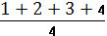 | =(1+2+3+4)/4
8 | 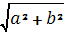 | = корень(a^2+b^2)
9 |  | =x^2
10 |  | =^(-1)*(y-5)
Всього: _________ балів
Завдання: дано фрагмент електронної таблиці, записати результат в комірках А2, В2 кожної таблиці. Кожна правильна відповідь оцінюється в 1 бал. Максимальна кількість – 6 балів.

A | А | В
1 | 8 | 2
2 | =А1+ В1 | =А1/В1
В | А | В
1 | 6 | 2
2 | =А1/В1 | =А1+ В1

Б | А | В
1 | 6 | 3
2 | =А1 + В1 | =А1/В1

Завдання: дано фрагмент електронної таблиці, записати формулу отриманого результату в комірках А2, В2 кожної таблиці . Кожна правильна відповідь оцінюється в 1 бал. Максимальна кількість – 6 балів.

А | А | В
1 | 1 | 2
2 | 6 | 1
В | А | В
1 | 4 | 3
2 | 6 | 1

Б | А | В
1 | 3 | 5
2 | 2 | 125

Ключ: 1. А – 10; 4 2. А – (А1+В1)*3; В1-А1
Б – 9; 2 Б – В1-А1; В1^А1
В – 3; 8 В – А1*В1/2; А1-В1

Всього: _________ балів

Завдання: вкажіть, які з поданих формул записані правильно, а які не правильно. Кожна правильна відповідь оцінюється в 1 бал. Максимальна кількість – 6 балів.
Заповніть таблицю
К1=А1+4
=(А1+В1)/2
($А1+$В1+$С1)/3
=2(А1+В1)
=СУММ(А1:А7)
=СРЗНАЧ(А1,В1,С1)
Правильно записані формули | Формули, які містять помилки | Виправлений запис

Завдання: чому буде дорівнювати значення. Кожна правильна відповідь оцінюється в 2 бали. Максимальна кількість – 6 балів.

- у комірці Е5, якщо в ній записано формулу підсумовування значень усіх попередніх комірок 1-го рядка. Запишіть, який вигляд повинна мати ця формула;
- у комірці Е2, якщо в ній записано формулу знаходження середнього значення змісту всіх попередніх комірок 2-го рядка. Запишіть, який вигляд повинна мати ця формула;
- у комірці Е3. Якщо в ній записано формулу знаходження максимального значення змісту усіх попередніх комірок 3-го рядка. Запишіть, який вигляд повинна мати ця формула.
№ з/п | А | В | С | D | Е
 |  |  |  |  | Формула | Значення
1 | 3 | 7 | 6 | 2
2 | 5 | 8 | 9 | 3
3 | 6 | 4 | 2 | 10

Всього: _________ балів

Побудова діаграм
Завдання: назвіть п’ять основних елементів управління діалогових вікон.
Кожна правильна відповідь оцінюється в 1 бал. Максимальна кількість – 5 балів.
Картка 1.
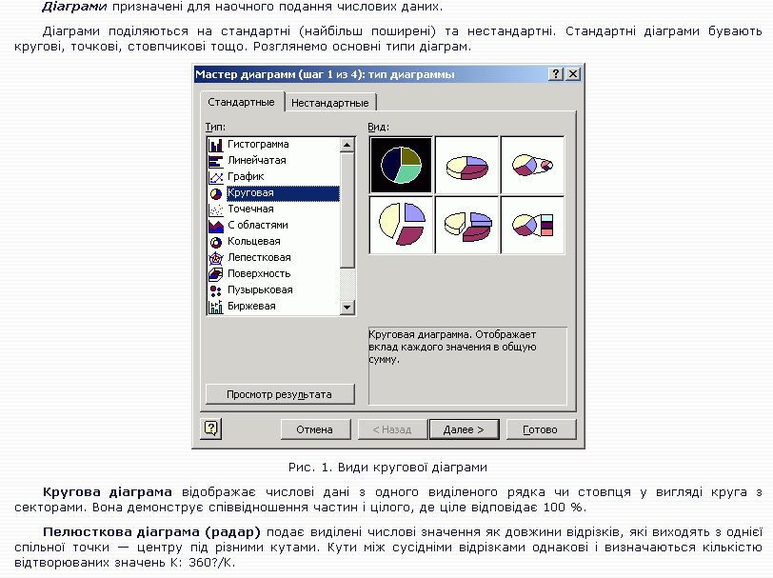

Картка 2.

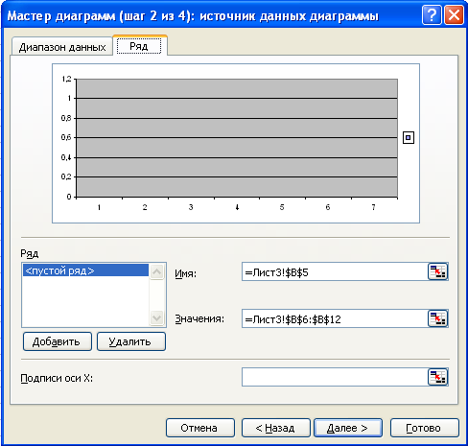

Завдання: підписати назви діаграм. Кожна правильна відповідь оцінюється в 1 бал. Максимальна кількість – 6 балів.
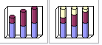 | (Циліндрична гістограма)
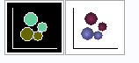 | (Бульбашкова)
 | (Конічна гістограма)
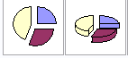 | (Об’ємна кругова)
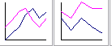 | (Графік)
 | (Точкова)

Всього: _________ балів

Т Е С Т
Табличний процесор EXCEL
Виберіть правильну відповідь:
- Запис формули в Excel починається знаком:
- +
- :
- =
- №

- Смуга прокручування призначена для:
- для переміщення по кабінету
- для переміщення по робочому столу
- для переміщення по робочому аркушу
- для переміщення по робочому рядку

- Команда ДІАГРАМА знаходиться в меню:
- файл
- вставка
- правка
- сервис

4. Додати комірки можна за допомогою:
- Контекстного меню
- Меню Вставка
- Меню Дані
- Клавіші Tab

5. До виділеної групи комірок В8:Д9 входить:
- 2 комірки
- 3 комірки
- 6 комірок
- 9 комірок

- Щоб перейти вниз до наступної комірки потрібно натиснути клавішу:
- Enter
- Tab
- Esc
- End

- Робоча книга може мати робочих листів:
- від 1 до 255
- від 1 до 365
- не менше 255
- більше 255

- Комiрка може містити:
- число
- текст
- прогноз погоди
- назву іншої комірки

- Дано фрагмент електронної таблиці у режимі відображення формул:

 | А | В
1 | 1 | 2
2 | 6 | 1
В комірках А2 і В2 відповідно знаходяться формули:
- 2*А1 = 2*В1 і В1*а1
- 3*В1/А1 і В1-А1
- 2*А1+3,5*В1 і В1/А1
- 4*В1-2*А1 і В1*А1

- Який з цих типів не є типом діаграм?
- лінійний
- круговий
- крапковий
- комовий

- Скільки комірок міститься в діапазоні А4:В7:
- 2
- 6
- 8
- 3

- Табличний процесор Excel призначений для обробки інформації
  - графічної
  - текстової
  - табличної
  - швидкої

- Скільки аркушів за замовчуванням містить робоча книга?
- 1
- 2
- 4
- 3

- Табличний процесор Microsoft Excel можна завантажити:
- за допомогою панелі задач
- через кнопку "Пуск" папки "Мой компьютер"...
- за допомогою ярлика власної папки...
- через кнопку "Пуск" – Всі програми

- Файл, який створений за допомогою Microsoft Excel називають:
- робоча книга
- робочий лист
- робоче поле
- робоче вікно

- A. B, C, D, E … - це назви в табличному процесорі
- рядків
- стовпців
- клітинок
- меню

- Дано фрагмент електронної таблиці у режимі відображення формул:
 | А | В
1 | 8 | 2
2 | =А1- В1 | =А1/В1

Змістом комірок А2 і В2 у режимі відображення значень є відповідно:
а. 4 і 2 г. 10 і 4
б. 6 і 4 д. -6 і 0,25
в. 8 і 2 е. 4 і 4

18. Основний документ Excel – це…
- файл
- робоча книга
- робочий аркуш
- робочий стіл

19. Місце для збереження та обробки даних в Excel – це …
- робоча книга
- комірка
- робочий аркуш
- файл

20. Як називається комірка, на якій встановлено курсор таблиці?
- поточна або активна
- пасивна
- поточна або робоча
- іменована

- Чим відрізняється вікно Excel від вікна Word?
- немає лінійки, є рядок формул...
- робоче поле поділено на комірки...
- відсутні смуги прокрутки....
- є курсор таблиці у вигляді квадрата...

- Як завантажити іншу програму, не закриваючи Excel?
- згорнути Excel на панель задач
- згорнути Excel на панель інструментів
- згорнути Excel у вікно "Корзина"
- закрити Excel, щоб відкрити робочий стіл

- Як припинити роботу з Excel?
- клацнути на кнопці Х на панелі інструментів
- клацнути на кнопці Х в верхньому правому куті
- клацнути на кнопці Х в нижньому правому куті
- клацнути на кнопці Х у рядку меню

- Якою комбінацією клавіш можна перейти на початок таблиці у комірку А1?
- Ctrl + Shift
- Ctrl + Home
- Ctrl + End
- Alt + Home

- Якою комбінацією клавіш можна перейти до останньої заповненої комірки таблиці?
- Ctrl + End
- Ctrl + Shift
- Ctrl + Home
- Alt + Shift

- Які операції виконують над вмістом комірки?
- переміщення, копіювання, вставка, додавання...
- копіювання, вставка, додавання, вилучення, очистка...
- вставка, додавання, вилучення, очистка, відновлення...
- переміщення, копіювання, вставка, віднімання...

- В чому полягає операція копіювання?
- вміст комірки - на нове місце, на старому зникає
- вміст комірки - на нове місце, на старому залишається
- вміст комірки - на нове місце, інші комірки розсуваються
- вміст комірки - на нове місце, інші комірки зсуваються

- Що відбудеться, якщо двічі клацнути на піктограмі або ярлику таблиці?
- завантажиться Excel і в ньому відкриється таблиця
- завантажиться таблиця і в ній відкриється Excel
- завантажиться "Блокнот"і в ньому відкриється таблиця
- завантажиться Word і в ньому відкриється таблиця

- Як відкрити поточну комірку, щоб змінити кілька символів іі вмісту?
- двічі клацнути лівою кнопкою миші
- натиснути клавішу Del
- натиснути "зелена галочка"
- натиснути "червоний хрест"

- Як ввести дані, що повторюються?
- перетягти "худий" плюс до останньої комірки...
- натиснути і не відпускати ліву кнопку миші...
- виділити комірку, встановити курсор на маркер заповнення...
- перетягти "товстий" плюс до останньої комірки...
- виділити комірку або діапазон, встановити курсор на границю...
Критерії:
Бали | 1 | 2 | 3 | 4 | 5 | 6 | 7 | 8 | 9 | 10 | 11 | 12
Відповіді | 1-3 | 4-5 | 6-7 | 8-9 | 10-12 | 13-15 | 16-18 | 19-20 | 21-23 | 24-25 | 26-28 | 29-30

Всього: _________ балів
Ключ до тесту:
1 | 2 | 3 | 4 | 5 | 6 | 7 | 8 | 9 | 10
В | В | Б | Б | В | А | А | А,Б | Б | Г
11 | 12 | 13 | 14 | 15 | 16 | 17 | 18 | 19 | 20
В | В | Г | Г | А | Б | Б | Б | Б | А
21 | 22 | 23 | 24 | 25 | 26 | 27 | 28 | 29 | 30
А,Б | А | Б | Б | А | А | Б | А | А | А,Б,В

Т Е М А Т И Ч Н Е О Ц І Н Ю В А Н Н Я

Варіант №1
Початковий і середній рівні

Завдання: вибрати одну правильну відповідь. Кожна правильна відповідь оцінюється в 1 бал. Максимальна кількість – 6 балів.
1. Табличний процесор Excel призначений для обробки інформації
а. графічної
б. текстової
в. табличної
г. швидкої
2. Скільки аркушів за замовчуванням містить робоча книга?
а. 1
б. 2
в. 4
г. 3
3.Яким чином можна завантажити Excel?
а. за допомогою панелі задач
б. через кнопку "Пуск" папки "Мой компьютер"...
в. за допомогою ярлика власної папки...
- Як називається файл, створюваний Excel?
а.робоча книга
б. робочий лист
в. робоче поле
г. робоче вікно
- A. B, C, D, E … - це назви в табличному процесорі
а. рядків
б. стовпців
в. клітинок
г. меню
- Дано фрагмент електронної таблиці у режимі відображення формул:
 | А | В
1 | 8 | 2
2 | =А1- В1 | =А1/В1

Змістом комірок А2 і В2 у режимі відображення значень є відповідно:
а) 4 і 2 в) 8 і 2 д) -6 і 0,25
б) 6 і 4 г) 10 і 4 е) 4 і 4
Всього: _________ балів
Достатній рівень
Завдання: підписати назви кнопок панелей інструментів текстового процесора та записати їх функції. Одна правильна відповідь оцінюється в 0,25 балів. Максимальна кількість - 3 бали.
Кнопка | Назва кнопки, її функції | Кнопка | Назва кнопки, її функції
 | (Відкрити документ) |  | (Сортування)
 | (Друк документа) |  | (Вставка функції)
 | (Автосума) |  | (Вирівнювання тексту по лівому краю)
 | (Фінансовий числовий формат ) |  | (Активна комірка)
 | (Межі таблиці) |  | (Довідка)
 | (Зменшити розрядність числа) |  | (Розмір шрифта)

Всього: _________ балів

Високий рівень
Виконайте одне із завдань (3 бали):
- Опишіть процес форматування комірок.
- Опишіть процес створення формул у електронній таблиці.
Всього: _________ балів
Загальна кількість балів:______________

Варіант №2
Початковий та середній рівні
Завдання: вибрати одну правильну відповідь. Кожна правильна відповідь оцінюється в 1 бал. Максимальна кількість – 6 балів.
- Яку клавішу натиснути, щоб перейти вниз до наступної комірки?
а. Enter
- Tab
- Esc
- End
- Скільки робочих листів може мати робоча книга?
а. від 1 до 255
б. від 1 до 365
в. не менше 255
г. більше 255
- Комiрка може містити:
а. число
б. текст
в. прогноз погоди
г. назву іншої комірки
- Дано фрагмент електронної таблиці у режимі відображення формул:
 | А | В
1 | 1 | 2
2 | 6 | 1
В комірках А2 і В2 відповідно знаходяться формули:
а. 2*А1 = 2*В1 і В1*а1
б. 3*В1/А1 і В1-А1
в. 2*А1+3,5*В1 і В1/А1
г. 4*В1-2*А1 і В1*А1
- Який з цих типів не є типом діаграм?
а. лінійний
б. круговий
в. крапковий
г. комовий
- Скільки комірок міститься в діапазоні А4:В7:
а. 2
б. 6
в. 8
г. 3
Всього: _________ балів
Достатній рівень
Завдання: підписати назви кнопок панелей інструментів текстового процесора та записати їх функції. Одна правильна відповідь оцінюється в 0,25 балів. Максимальна кількість - 3 бали.
Кнопка | Назва кнопки, її функції | Кнопка | Назва кнопки, її функції
 | (Вставити) |  | (Колір заливки)
 | (Вставити діаграму) |  | (Вставити рисунок)
 | (Відмінна останніх дій ) |  | (Шрифт)
 | (Числовий формат) |  | (Об’єднати комірку і розташувати текст по центру)
 | (Орієнтація) |  | (Видалити)
 | (Стиль комірок) |  | (Видалити комірку)

Всього: _________ балів
Високий рівень
Виконайте одне із завдань (3 бали):
- Опишіть процес форматування електронної таблиці.
- Опишіть процес побудови графіків.
Всього: _________ балів
Загальна кількість балів:______________

Варіант №3
Початковий та середній рівні
Завдання: вибрати одну правильну відповідь. Кожна правильна відповідь оцінюється в 1 бал. Максимальна кількість – 6 балів.
- Запис формули в Excel починається знаком
а. +
б. :
в. =
г. №
- Для чого призначені смуги прокручування?
а. для переміщення по кабінету
б. для переміщення по робочому столу
в. для переміщення по робочому аркушу
г. для переміщення по робочому рядку
- Команда ДІАГРАМА знаходиться в меню:
а. файл
б. вставка
в. правка
г. сервис
4. Додати комірки можна за допомогою:
а. Контекстного меню
б. Меню Вставка
в. Меню Дані
г. Клавіші Tab
5. До виділеної групи комірок В8:Д9 входить:
а. 2 комірки
б. 3 комірки
в. 6 комірок
г. 9 комірок
6. Дано фрагмент електронної таблиці у режимі відображення формул:
 | А | В
1 | 6 | 3
2 | =А1 + В1 | =А1/В1
До комірок А2 і В2 у режимі відображення значень буде виведено:
а. 6 і 3; в. 9 і 2 д. 2 і 9
б. 3 і 6; г) 18 і 9; е. 9 і 18.
Всього: _________ балів
Достатній рівень
Завдання: підписати назви діаграм. Кожна правильна відповідь оцінюється в 0,5 балів. Максимальна кількість – 3 бали.
(Конічна гістограма)
(Бульбашкова)
(Циліндрична гістограма)
(Об’ємна кругова)
(Графік)
(Точкова)

Всього: _________ балів

Високий рівень
Виконайте одне із завдань (3 бали):
- Опишіть процес створення діаграм за допомогою майстра.
- Опишіть використання функцій в електронній таблиці.

Всього: _________ балів

Загальна кількість балів:______________

